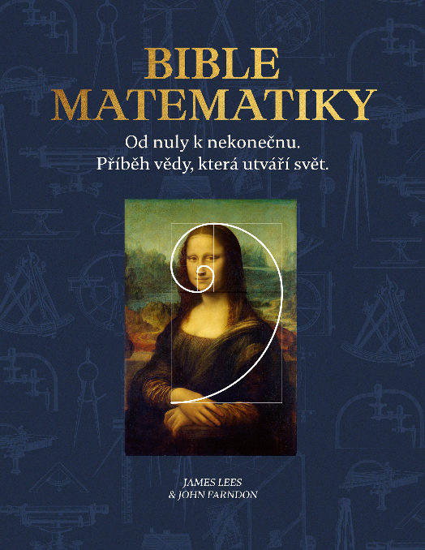
Bible matematiky
Od nuly k nekonečnu.
Příběh vědy, která utváří svět.

Matematika jako nikdy předtím – lidská, vizuální, fascinující
Žádné nudné rovnice. Místo toho poutavé příběhy skutečných lidí, kteří za čísly stáli – vizionářů, rebelů, odvážných žen i géniů, kteří změnili svět. Archimédes, Newton, Sofja Kovalevská, Alan Turing a mnozí další ožívají na stránkách této výjimečné knihy.

Když čísla vyprávějí příběh lidstva
Víte, kdo byl první, kdo spočítal hvězdy? Jak nula změnila běh dějin? Nebo jak pomohla statistika v boji proti epidemiím?
Tato kniha vás vezme na úchvatnou cestu historií matematiky – od prvních číselných soustav a měření v pravěku až po moderní technologie, umělou inteligenci a dobývání vesmíru.

Pro každého, kdo miluje vědu, historii a skutečné příběhy. Díky propojení matematiky s kulturou, architekturou, obchodem i společenskými dějinami získáte nový pohled na svět. Perfektní dárek pro zvídavé dospělé, studenty, učitele i všechny, kdo se chtějí vzdělávat jinak – zábavně, vizuálně, smysluplně
Jediná kniha o matematice, kterou musíte mít
Klíčové objevy vysvětlené srozumitelně a přehledně. Bohaté ilustrace, mapy a fotografie.
Autory Bible matematiky jsou renomovaní britští akademici. Kniha vznikla ve spolupráci s předními univerzitami ve Velké Británii.

Originální dárek pro všechny milovníky královny věd.
Autoři: James Lees, John Farndon
ISBN 978-1-80242-101-9
300 x 230 mm
Počet stran: 416
Doporučená prodejní cena: 847 Kč, www.familium.cz
Termín vydání: přelom října/listopadu 2025

